ОБЩЕСТВО С ОГРАНИЧЕННОЙ ОТВЕТСТВЕННОСТЬЮ "АКСОН"
Екатеринбург
2021
УТВЕРЖДАЮ
Генеральный директор
ООО «АКСОН»

Арсланов Дмитрий Борисович

_________

«____» _____________ 2021г.

РУКОВОДСТВО ПОЛЬЗОВАТЕЛЯ

ПРОИЗВОДСТВЕННАЯ СИСТЕМА КОНТРОЛЯ НАНЕСЕНИЯ РИСУНКА
ПС КНР

Аннотация
Настоящий документ определяет работу оператора в рамках управления и контроля процесса нанесения рисунка.
Документ разработан в соответствии с РД 50-34.698-90 «Автоматизированные системы требования к содержанию документов».
Термины, применяемые в настоящем документе, и их определения оформлены в соответствии с ГОСТ 34.003-90 «Автоматизированные системы. Термины и определения».

Оглавление
1 Общая информация 5
1.1 Термины и сокращения 5
1.2 Область применения 5
1.3 Уровень подготовки пользователя 5
2 Подготовка к работе 6
3 Описание операций 7
3.1 Выполняемые функции и задачи 7
3.2 Описание операций 7
3.2.1 Задать рецепт 7
3.2.2 Просмотреть историю ошибок 8
3.2.3 Найти конкретную ошибку 8
3.2.4 Открыть фото ошибки 9
3.2.5 Удалить рецепт 9
3.2.6 Изменить рецепт 10
3.2.7 Создать рецепт 11
3.2.8 Удалить тип монтажной полосы 12
3.2.9 Изменить тип монтажной полосы 13
3.2.10 Добавить тип монтажных полос 14
3.2.11 Удалить настройку полотна 15
3.2.12 Изменить настройку полотна 16
3.2.13 Добавить настройку полотна 17
3.2.14 Удалить программы блендера 19
3.2.15 Изменить программу блендера 20
3.2.16 Добавить программу блендера 21
3.2.17 Удалить цвет 22
3.2.18 Изменить код и название цвета 23
3.2.19 Добавить цвет 24
3.2.20 Изменить строку подключения 25
3.2.21 Изменить пароль 26
3.2.22 Включить автообновление 27
4 Аварийные ситуации 28

- Общая информация
  - Термины и сокращения
№ | Содержание | Расшифровка
1 | ПС_КНР | Производственная система контроля нанесения рисунка
  - Область применения
Производственная система контроля нанесения рисунка – это программно-аппаратный комплекс, предоставляющий оператору интерфейс для работы с контролем нанесения рисунков, для товарных групп, для которых предусмотрено нанесение изображений.
ПС КНР позволяет контролировать процесс нанесения рисунка, отвечает за взаимодействие с оборудованием, размещенным в инфраструктуре участника оборота.
ПС КНР является посредником между:
- Производственной линией конвейера.
- Светосигнальной колонной.
- Оборудованием предприятия.
- Промышленной видеокамерой.
  - Уровень подготовки пользователя
Пользователь ПС КНР должен обладать следующей квалификацией:
- Иметь пользовательские навыки в работе с персональным компьютером.
- Иметь знания в предметной области.
- Ознакомиться с «Руководство пользователя» размещенный на сайте https://axon.expert/documents/.
  - Установка ПС КНР
Специальные действия по установке ПС КНР со стороны пользователя не требуются.
- Подготовка к работе
Доступ к ПС КНР осуществляется интерактивно с помощью приложения.
Вход в интерфейс ПС-КНР пользователь осуществляет без страницы авторизации.
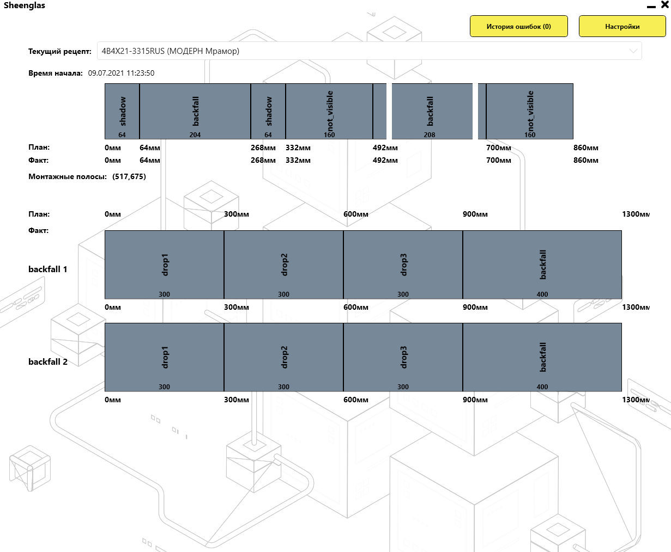
Рисунок 1 – Главное окно
- Описание операций
  - Выполняемые функции и задачи
Перечень выполняемых функций и задач базовой сборки системы:
- Задать рецепт.
- Просмотреть историю ошибок.
- Найти конкретную ошибку.
- Открыть фото ошибки.
- Удалить рецепт.
- Изменить рецепт.
- Добавить рецепт.
- Удалить программу монтажной полосы.
- Изменить программу монтажной полосы.
- Добавить программу монтажной полосы.
- Удалить полотно.
- Изменить полотно.
- Добавить полотно.
- Удалить программу блендера.
- Изменить программу блендера.
- Добавить программу блендера.
- Удалить цвет.
- Изменить код и название цвета.
- Добавить цвет.
- Изменить строку подключения.
- Изменить пароль.
- Включить автообновление.
  - Описание операций
    - Задать рецепт
Условия, при соблюдении которых возможно выполнение операции
Никаких специальных условий для использования данной функции не требуется
Последовательность действий:
- Нажать на кнопку всплывающего окна и выбрать необходимый рецепт.
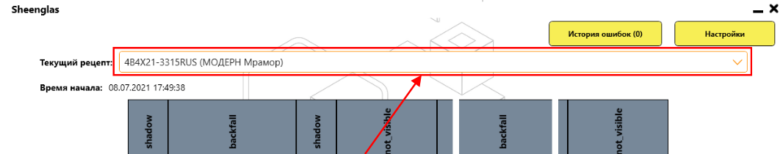
Рисунок 2 – Задать рецепт
    - Просмотреть историю ошибок
Условия, при соблюдении которых возможно выполнение операции
Никаких специальных условий для использования данной функции не требуется.
Последовательность действий:
- Нажать на кнопку «История ошибок», находящуюся в верхней правой части экрана.
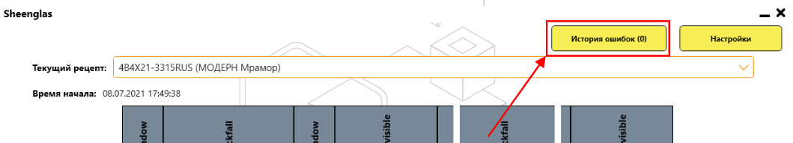
Рисунок 3 – Просмотреть историю ошибок
    - Найти конкретную ошибку
Условия, при соблюдении которых возможно выполнение операции
Никаких специальных условий для использования данной функции не требуется
Последовательность действий:
- Нажать на кнопку «История ошибок», находящуюся в верхней правой части экрана.
Рисунок 4 – Найти конкретную ошибку

- В появившемся окне заполнить поисковые параметры по правилам представленным в таблице 2.
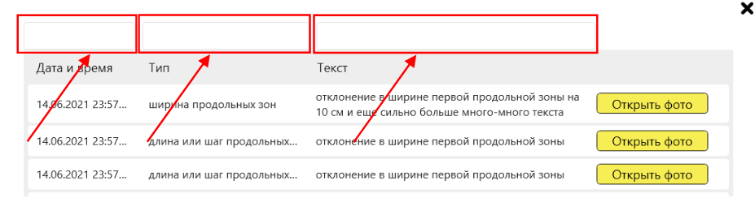
Рисунок 5 – Найти конкретную ошибку

№ | Наименование поля | Правило заполнения
1 | Дата и время | Число
2 | Тип ошибки | Текст
3 | Текст ошибки | Текст
Таблица 2 – Правило заполнения полей при поиске ошибок.
- При необходимости можно посмотреть фото фрагмента с поврежденным нанесенным рисунком.
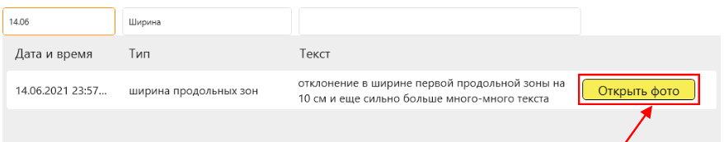
Рисунок 6 – Посмотреть фото
    - Открыть фото ошибки
Условия, при соблюдении которых возможно выполнение операции
Никаких специальных условий для использования данной функции не требуется
Последовательность действий:
- Нажать на кнопку «Открыть фото», находящуюся в верхней части экрана.
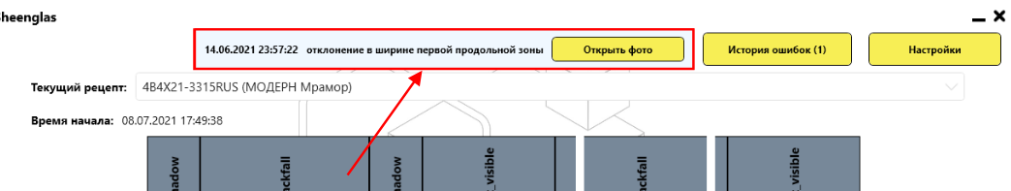
Рисунок 7 – Открыть фото ошибки
    - Удалить рецепт
Условия, при соблюдении которых возможно выполнение операции
Пользователю должен быть известен пароль для изменения настроек системы.
Последовательность действий:
- Нажать на кнопку «Настройки», находящуюся в верхней правой части экрана.
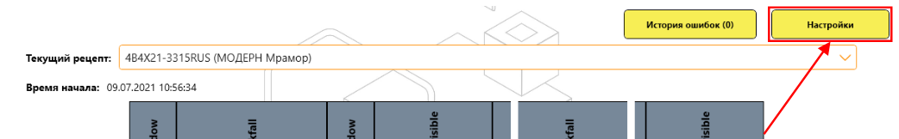
Рисунок 8- Переход в настройки
- Ввести пароль.
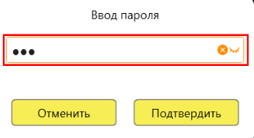
Рисунок 9- Запрос пароля
- Выбрать вкладку «Рецепты».
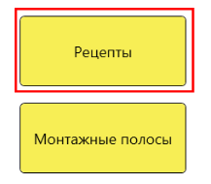
Рисунок 10- Выбор вкладки
- Удалить нужный рецепт, нажав на кнопку удаления рецепта .
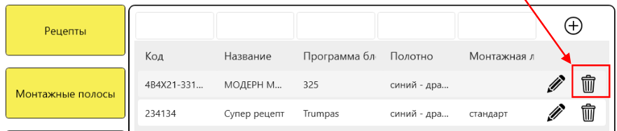
Рисунок 11- Удалить рецепт

    - Изменить рецепт
Условия, при соблюдении которых возможно выполнение операции
Пользователю должен быть известен пароль для изменения настроек системы.
Последовательность действий:
- Нажать на кнопку «Настройки», находящуюся в верхней правой части экрана.
Рисунок 12- Переход в настройки
- Ввести пароль.
Рисунок 13- Запрос пароля
- Выбрать вкладку «Рецепты».
Рисунок 14- Выбор вкладки
- Нажать на кнопку редактирования рецепта .
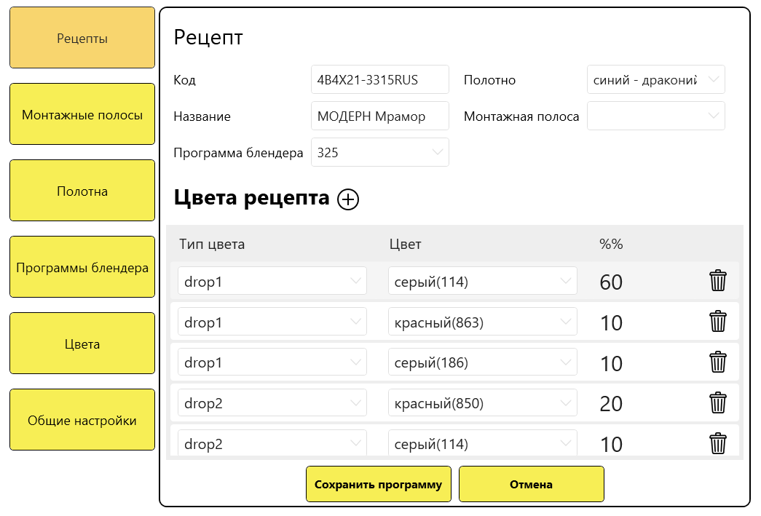
Рисунок 15- Окно изменения рецепта
- Задать требуемые параметры.
- Принять изменения нажав кнопку «Сохранить программу».

    - Создать рецепт
Условия, при соблюдении которых возможно выполнение операции
Пользователю должен быть известен пароль для изменения настроек системы.
Последовательность действий:
- Нажать на кнопку «Настройки», находящуюся в верхней правой части экрана.
Рисунок 16- Переход в настройки
- Ввести пароль.
Рисунок 17- Запрос пароля
- Выбрать вкладку «Рецепты».
Рисунок 18- Выбор вкладки
- Нажать на кнопку добавления рецепта .
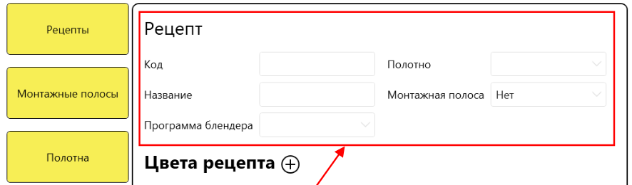
Рисунок 19 - Окно добавления рецепта
- Введите требуемые параметры.
- Добавить цвета нажав кнопку добавления цвета .
- Принять параметры созданного рецепта нажав кнопку «Сохранить программу».

    - Удалить тип монтажной полосы
Условия, при соблюдении которых возможно выполнение операции
Пользователю должен быть известен пароль для изменения настроек системы.
Последовательность действий:
- Нажать на кнопку «Настройки», находящуюся в верхней правой части экрана.
Рисунок 20- Переход в настройки
- Ввести пароль.
Рисунок 21- Запрос пароля
- Выбрать вкладку «Монтажные полосы».
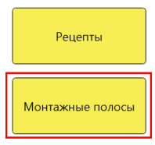
Рисунок 22 - Выбор вкладки
- Удалить нужную настройку, нажав на кнопку удаления полосы .
Рисунок 23- Удалить программу монтажной полосу
    - Изменить тип монтажной полосы
Условия, при соблюдении которых возможно выполнение операции
Пользователю должен быть известен пароль для изменения настроек системы.
Последовательность действий:
- Нажать на кнопку «Настройки», находящуюся в верхней правой части экрана.
Рисунок 16- Переход в настройки
- Ввести пароль.
Рисунок 24- Запрос пароля
- Выбрать вкладку «Монтажные полосы».
Рисунок 25 - Выбор вкладки
- Нажать на кнопку изменения типа монтажной полосы .
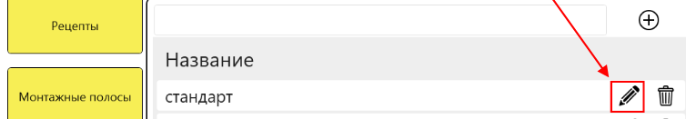
Рисунок 26- Изменить программу монтажных полос
- Измените параметры типа монтажных полос.
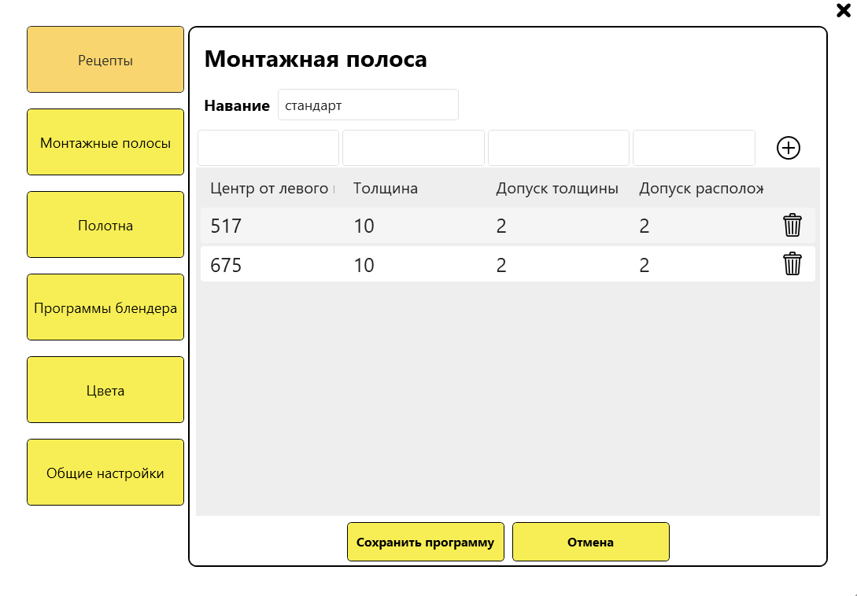
Рисунок 10- Окно изменения программы монтажных полос
- Сохранить изменения программы
    - Добавить тип монтажных полос
Условия, при соблюдении которых возможно выполнение операции
Пользователю должен быть известен пароль для изменения настроек системы.
Последовательность действий:
- Нажать на кнопку «Настройки», находящуюся в верхней правой части экрана.
Рисунок 27- Переход в настройки
- Ввести пароль.
Рисунок 28- Запрос пароля
- Выбрать вкладку «Монтажные полосы».
Рисунок 29 - Выбор вкладки
- Нажать на кнопку добавления типа монтажных полос .
Рисунок 30- Добавить типа монтажных полос
- Добавить тип монтажных полос.
Рисунок 31- Окно добавления типа монтажных полос
- Сохранить тип.
    - Удалить настройку полотна
Условия, при соблюдении которых возможно выполнение операции
Пользователю должен быть известен пароль для изменения настроек системы.
Последовательность действий:
- Нажать на кнопку «Настройки», находящуюся в верхней правой части экрана.
Рисунок 32- Переход в настройки
- Ввести пароль.
Рисунок 33- Запрос пароля
- Выбрать вкладку «Полотна».
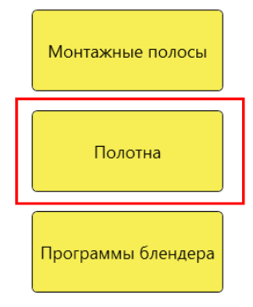
Рисунок 34 - Выбор вкладки
- Удалить настройку полотна, нажав на кнопку удаления полотна .
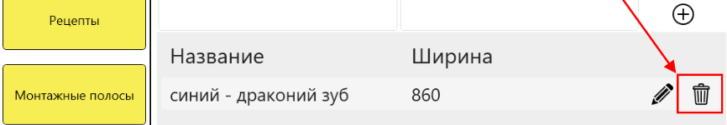
Рисунок 35- Удалить настройку полотна
    - Изменить настройку полотна
Условия, при соблюдении которых возможно выполнение операции
Пользователю должен быть известен пароль для изменения настроек системы.
Последовательность действий:
- Нажать на кнопку «Настройки», находящуюся в верхней правой части экрана.
Рисунок 36- Переход в настройки
- Ввести пароль.
Рисунок 37- Запрос пароля
- Выбрать вкладку «Полотна».
Рисунок 38 - Выбор вкладки
- Нажать на кнопку изменения настройки полотна .
Рисунок 39- Изменить настройку полотна
- Измените настройку полотна.
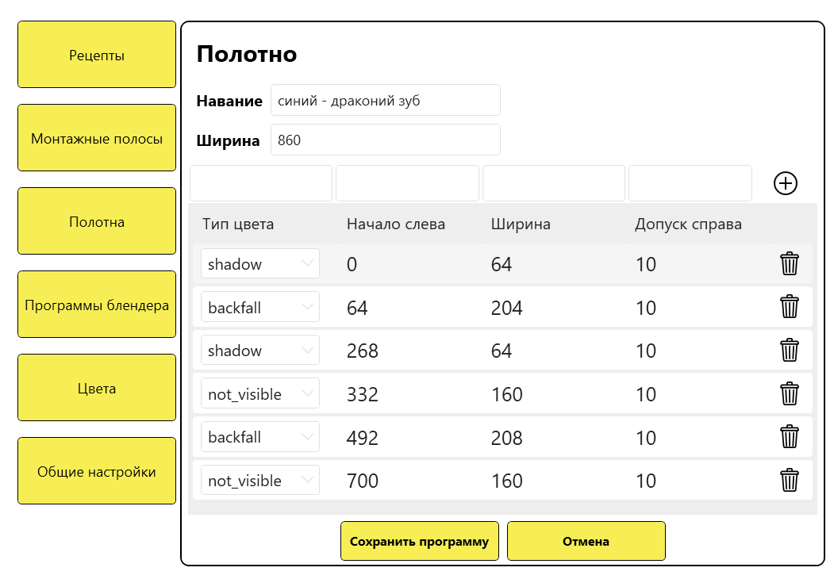
Рисунок 40- Окно изменения настройки полотна
- Сохранить настройку полотна.

    - Добавить настройку полотна
Условия, при соблюдении которых возможно выполнение операции
Пользователю должен быть известен пароль для изменения настроек системы.
Последовательность действий:
- Нажать на кнопку «Настройки», находящуюся в верхней правой части экрана.
Рисунок 41- Переход в настройки
- Ввести пароль.
Рисунок 17- Запрос пароля
- Выбрать вкладку «Полотна».
Рисунок 42 - Выбор вкладки
- Нажать на кнопку добавления настройки полотна .
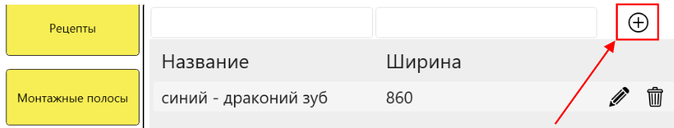
Рисунок 43- Добавить настройку полотна
- Добавить настройку полотна.
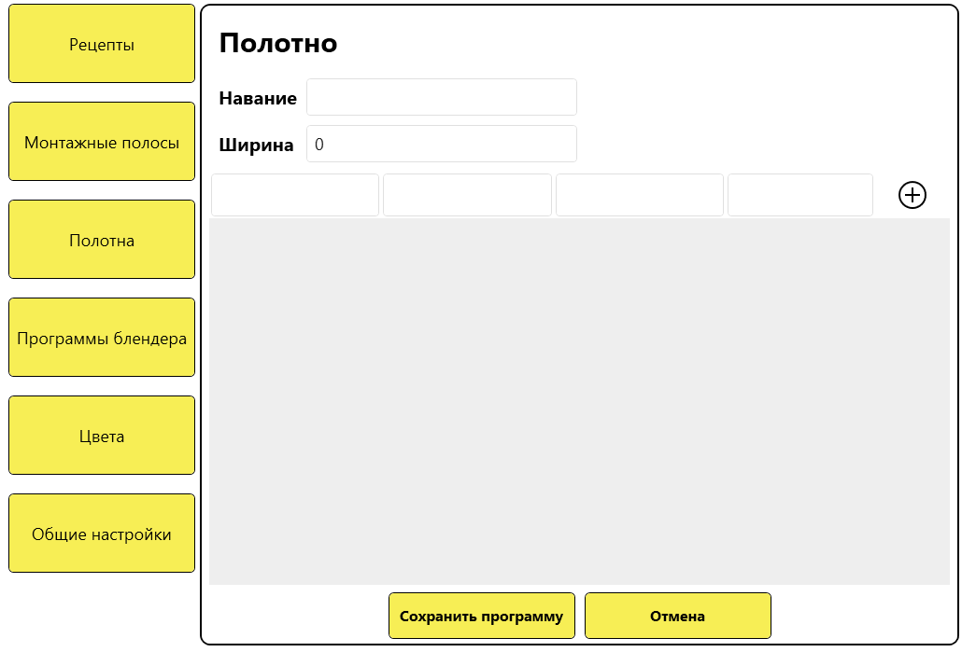
Рисунок 44- Окно добавления настройки полотна
- Сохранить настройку полотна.
    - Удалить программы блендера
Условия, при соблюдении которых возможно выполнение операции
Пользователю должен быть известен пароль для изменения настроек системы.
Последовательность действий:
- Нажать на кнопку «Настройки», находящуюся в верхней правой части экрана.
Рисунок 45- Переход в настройки
- Ввести пароль.
Рисунок 46- Запрос пароля
- Выбрать вкладку «Программы блендера».
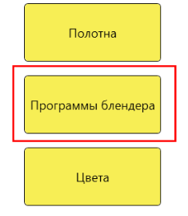
Рисунок 47 - Выбор вкладки
- Удалить программу блендера, нажав на кнопку удаления блендера .
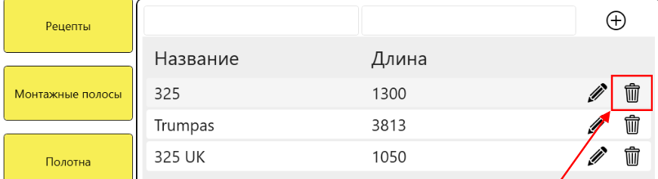
Рисунок 48 - Удалить программу полотна
- Подтвердить удаление.
    - Изменить программу блендера
Условия, при соблюдении которых возможно выполнение операции
Пользователю должен быть известен пароль для изменения настроек системы.
Последовательность действий:
- Нажать на кнопку «Настройки», находящуюся в верхней правой части экрана.
Рисунок 49- Переход в настройки
- Ввести пароль.
Рисунок 50- Запрос пароля
- Выбрать вкладку «Программы блендера».
Рисунок 51 - Выбор вкладки
- Нажать на кнопку изменения программы блендера .
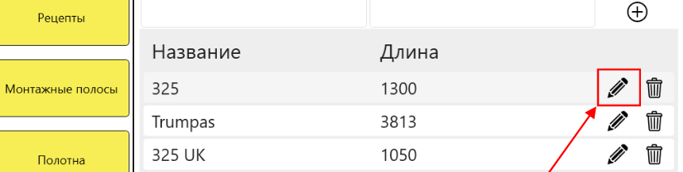
Рисунок 52 - Изменить программу блендера
- Измените программу блендера.
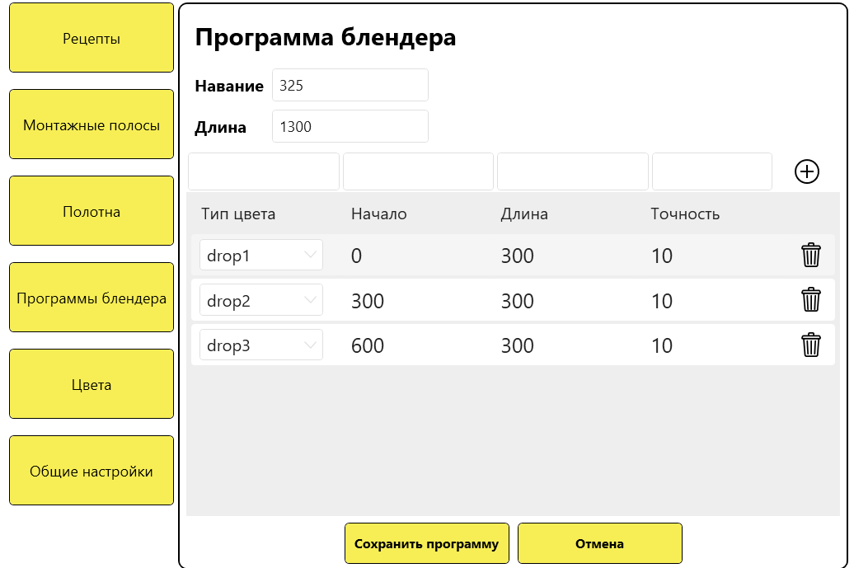
Рисунок 53 - Изменить программу полотна
- Сохраните изменения программы.
    - Добавить программу блендера
Условия, при соблюдении которых возможно выполнение операции
Пользователю должен быть известен пароль для изменения настроек системы.
Последовательность действий:
- Нажать на кнопку «Настройки», находящуюся в верхней правой части экрана.
Рисунок 54- Переход в настройки
- Ввести пароль.
Рисунок 55- Запрос пароля
- Выбрать вкладку «Программы блендера».
Рисунок 56 - Выбор вкладки
- Нажать на кнопку добавления программы блендера .
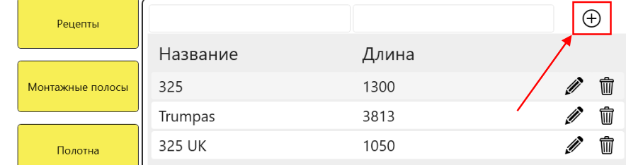
Рисунок 57 - Добавить программу блендера
- Добавить программу блендера.
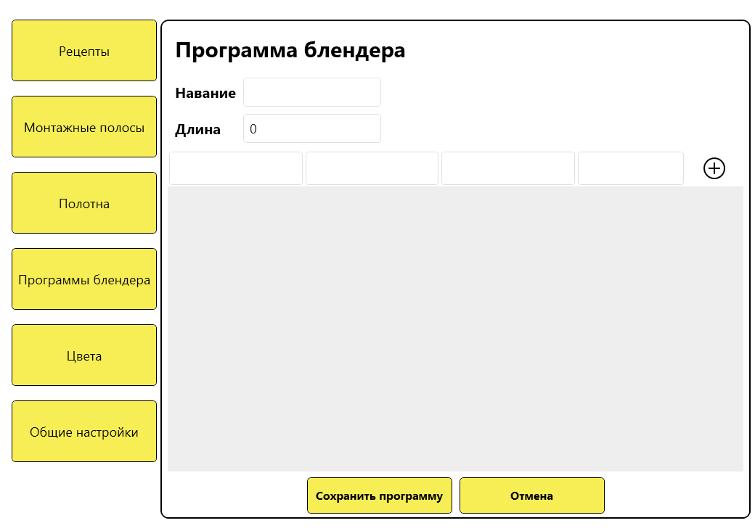
Рисунок 58 - Добавить программу полотна
- Сохраните программу.
    - Удалить цвет
Условия, при соблюдении которых возможно выполнение операции
Пользователю должен быть известен пароль для изменения настроек системы.
Последовательность действий:
- Нажать на кнопку «Настройки», находящуюся в верхней правой части экрана.
Рисунок 59- Переход в настройки
- Ввести пароль.
Рисунок 60- Запрос пароля
- Выбрать вкладку «Цвета».
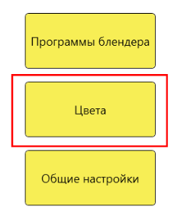
Рисунок 61 - Выбор вкладки
- Удалить цвет, нажав на кнопку удаления цвета .
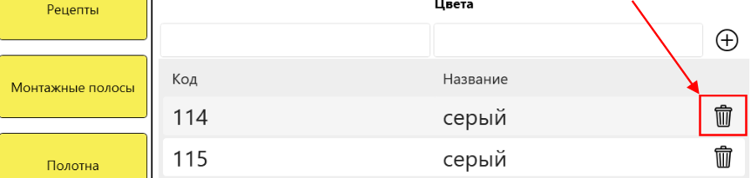
Рисунок 62 - Удалить цвет
- Подтвердить удаление цвета.
    - Изменить код и название цвета
Условия, при соблюдении которых возможно выполнение операции
Пользователю должен быть известен пароль для изменения настроек системы.
Последовательность действий:
- Нажать на кнопку «Настройки», находящуюся в верхней правой части экрана.
Рисунок 63- Переход в настройки
- Ввести пароль.
Рисунок 64- Запрос пароля
- Выбрать вкладку «Цвета».
Рисунок 65 - Выбор вкладки
- Нажать на область, заранее выбрав нужный цвет.
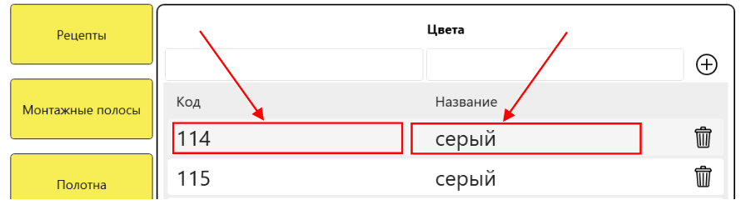
Рисунок 66 – Изменить код и название цвета
- Подтвердить изменение цвета.
    - Добавить цвет
Условия, при соблюдении которых возможно выполнение операции
Пользователю должен быть известен пароль для изменения настроек системы.
Последовательность действий:
- Нажать на кнопку «Настройки», находящуюся в верхней правой части экрана.
Рисунок 67- Переход в настройки
- Ввести пароль.
Рисунок 68- Запрос пароля
- Выбрать вкладку «Цвета».
Рисунок 69 - Выбор вкладки
- Нажать на кнопку добавления цвета .
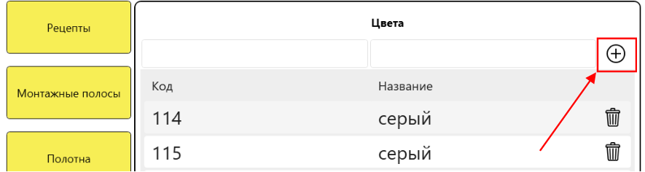
Рисунок 70 – Добавить цвет
- Добавить код и название цвета.
- Сохранить изменения.

    - Изменить строку подключения
Условия, при соблюдении которых возможно выполнение операции
Пользователю должен быть известен пароль для изменения настроек системы.
Последовательность действий:
- Нажать на кнопку «Настройки», находящуюся в верхней правой части экрана.
Рисунок 71- Переход в настройки
- Ввести пароль.
Рисунок 72- Запрос пароля
- Выбрать вкладку «Общие настройки».
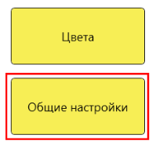
Рисунок 73 - Выбор вкладки
- Ввести новую строку подключения.
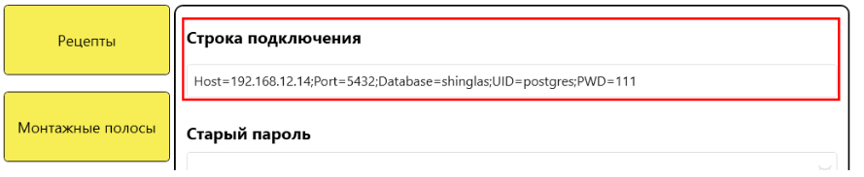
Рисунок 74 - Выбор строки подключения

- Сохранить изменения.
    - Изменить пароль
Условия, при соблюдении которых возможно выполнение операции
Пользователю должен быть известен пароль для изменения настроек системы.
Последовательность действий:
- Нажать на кнопку «Настройки», находящуюся в верхней правой части экрана.
Рисунок 75- Переход в настройки
- Ввести пароль.
Рисунок 76- Запрос пароля
- Выбрать вкладку «Общие настройки».
Рисунок 77 - Выбор вкладки
- Ввести старый пароль.
- Ввести новый пароль.
Рисунок 78 – Смена пароля
- Сохраните изменения
    - Включить автообновление
Условия, при соблюдении которых возможно выполнение операции
Пользователю должен быть известен пароль для изменения настроек системы.
Последовательность действий:
- Нажать на кнопку «Настройки», находящуюся в верхней правой части экрана.
Рисунок 79- Переход в настройки
- Ввести пароль.
Рисунок 80- Запрос пароля
- Выбрать вкладку «Общие настройки».
Рисунок 81 - Выбор вкладки
- Нажать на кнопку включения автообновления .
- Задать интервал автообновления.
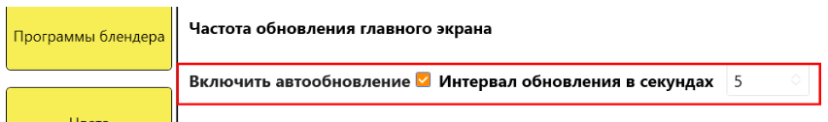
Рисунок 82 – Смена пароля
- Сохраните изменения.

- Аварийные ситуации
В случае возникновения аварийных ситуаций при работе с ПС КНР, следует обратиться в техническую поддержку. При этом необходимо быть готовым по просьбе сотрудников технической поддержки описать признаки аварийной ситуации и действия, которые были выполнены пользователем непосредственно перед возникновением аварийной ситуации.

№ | Версия | Дата | Изменения | Количество страниц
1 | 1.0 | 09.07.2021 | Создание документа | 28

